Уроки безопасности тётушки Совы
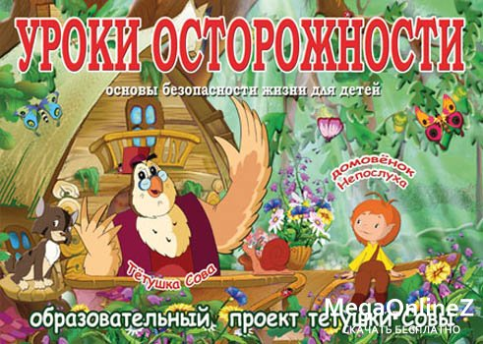

Серия 1: http://www.youtube.com/watch?v=Y2ePDr87Gqo — 5 минут. Бытовые приборы
Серия 2: http://www.youtube.com/watch?v=Ipep0EYCrQ4 — 5 минут. Правила осторожности на дороге
Серия 3: http://www.youtube.com/watch?v=j9eOd98dnRg — 5 минут. Электричество
Серия 4: http://www.youtube.com/watch?v=y5IgEJwM9Ug — 5 минут. Домашние и дикие животные
Серия 5: http://www.youtube.com/watch?v=89a73SwIf3c — 5 минут. Ожоги
Серия 6: http://www.youtube.com/watch?v=VTalxn7a6Q4 — 5 минут. Микробы
Серия 7: http://www.youtube.com/watch?v=2Thl3c0hkLM — 5 минут. Болезни
Серия 8: http://www.youtube.com/watch?v=wF_L_Z36Hh0 — 5 минут. Незнакомцы
Серия 9: http://www.youtube.com/watch?v=80wqljt8xQ4 — 5 минут. Пожар
Серия 10: http://www.youtube.com/watch?v=lBlp53fef7E — 5 минут. Острые и колющие предметы
Серия 11: http://www.youtube.com/watch?v=d5-gTRu5Xfg — 5 минут. Сараи, подвалы, стройки
Серия 12: http://www.youtube.com/watch?v=hmRki9q3RvI — 5 минут. Высота
Серия 13: http://www.youtube.com/watch?v=gZPYkQyHKJ8 — 5 минут. На воде

